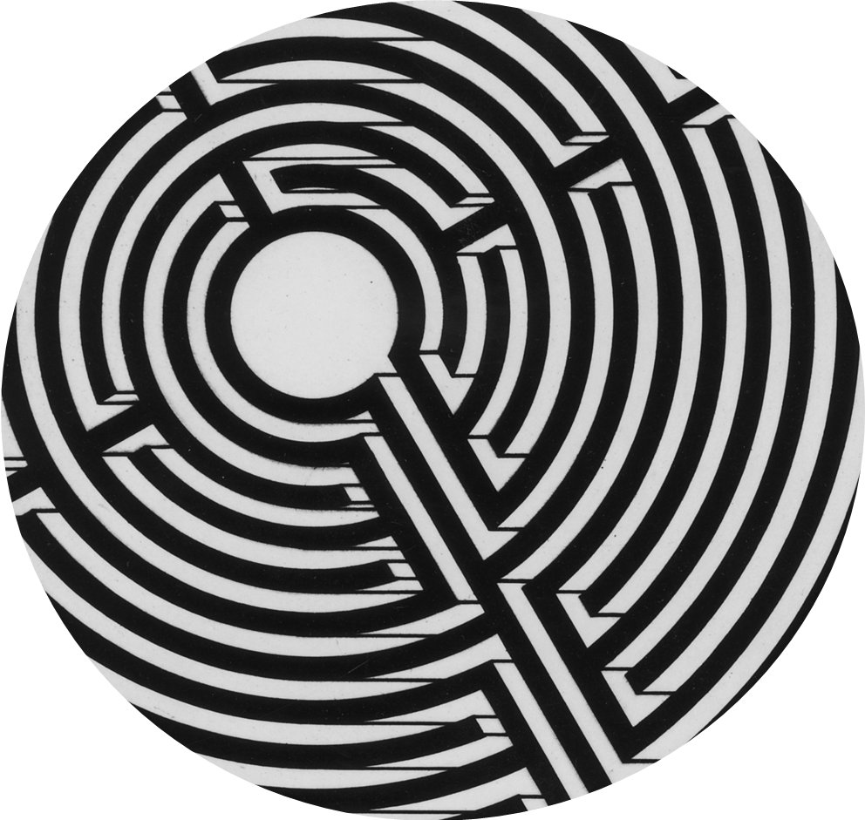

Dossier
de prensa



Exposición en el CCCB 28.07.10 / 09.01.11

Una producción de: MEDIO patrocinador: cON la colaboracióN de:


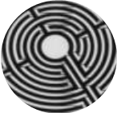

ÍNDICE

1.- Ficha técnica 2

2.- Presentación 3

3.- Listado de artistas 5

4.- Actividad. Gandules 2010 8

5.- Catálogo 9

6.- CV de los comisarios 11

7.- Información general 12

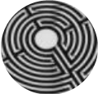
1.- Ficha técnica

«Por laberintos» es una coproducción del Centro de Cultura Contemporánea de Barcelona (CCCB) y de Bancaja (Valencia). se presenta en el CCCB entre el 27 de julio de 2010 y el 9 de enero de 2011, y en el Centro Cultural Bancaja de Valencia durante el primer semestre del 2011.

Comisariado

Ramon Espelt y Oscar Tusquets Blanca
Asesor científico
Jorge Wagensberg
Coordinación y documentación
Tere Anglès con la colaboración de Liliana Antoniucci y Candela Carrera
Diseño de la exposición
Oscar Tusquets Blanca con Gianni Ruggiero
Colaboración en el diseño del umbráculo: Alfons Soldevila
Diseño gráfico
Eva Blanch y Hobra
Realización audiovisual
Canadá, Toni Curcó, Arturo Fuentes, Juan Carlos Rodríguez con la colaboración de Laura de Bonis y Laura Sol
Interactivo
Currysauce
Montaje de instalaciones audiovisuales
Departamento de audiovisuales del CCCB
Montaje de la exposición
Croquis
Attrezzo
Grup Graf
Maquetas
Szoma Studio
Producción e instalación gráfica
MAUD
Manual Color
Iluminación y coordinación del montaje
Unidad de producción y montajes del CCCB
Registro e Instalación de obra
Unidad de registro y Conservación del CCCB con Carme Balliu, Rosa Prat y Grop
Transporte
TTi Técnicas de Transportes Internacionales
Seguros
Hiscox Underwriting
Aon Gil y Carvajal
Y la colaboración del Servicio de difusión y recursos externos, de los Servicios administrativos y generales, y del Centro de documentación y debate del CCCB

2.- Presentación

El laberinto como construcción y símbolo está presente en muchas tradiciones culturales de la humanidad y, tal y como señala Eco –autor del prólogo del catálogo de la exposición–, la historia milenaria de este elemento revela la fascinación que siempre ha despertado en el hombre porque, de algún modo, le habla de la condición humana: existen infinitas situaciones en las que es fácil entrar pero de las que es difícil salir.
La exposición, con guión de Ramon Espelt, comisariada y diseñada por Oscar Tusquets y con el asesoramiento de Jorge Wagensberg, realiza un repaso del concepto y la representación del laberinto a lo largo de la historia –haciendo una clara distinción entre laberintos de recorrido único, unicursales (Labyrinths), y de recorrido múltiple, multicursales (Mazes)― y reflexiona acerca de la vigencia de este elemento y acerca de las diferentes prácticas y usos más actuales.
La muestra plantea espacios muy diferenciados que se ilustran con obras de diferentes procedencias y formatos, autores y épocas, como, por ejemplo, piezas arqueológicas, grabados, fotografías, planos, proyecciones o maquetas, aparte de piezas –audiovisuales, animaciones, interactivos– creadas expresamente para la muestra.

2.1.- Apartados de la exposición

Plaza
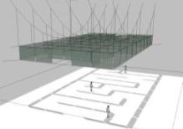
En el Pati de les Dones se creará un umbráculo con un laberinto de trama rectangular. El umbráculo colgará por encima de los arcos de acceso y estará formado por una trama de cables a los que se fijarán unas piezas que irán formando el diseño del laberinto. La sombra de este conjunto formará, en el suelo y las paredes del patio, un laberinto móvil según las horas del día, que podrá contemplarse y se podrá caminar en él.

Laberintos unicursales
El recorrido será intricado pero único, de acuerdo con la pretensión de los laberintos unicursales: máximo recorrido en una superficie dada (las divisiones no medirán más de un metro de altura).
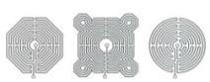
Se realizará una primera distinción entre laberintos conceptuales, grafiados en la piedra o sobre el papel, que podemos recorrer con el ojo o con un dedo, y laberintos en los que entramos físicamente y podemos recorrer andando. Se presentarán grabados sobre piedra, el laberinto cretense representado en monedas y cerámica griega, mosaicos romanos, laberintos de catedrales góticas, laberintos como memoriales, así como facsímiles de manuscritos medievales y varios libros del siglo XVI al XIX que contienen la representación del laberinto.
Se presenta asimismo obra de artistas contemporáneos –Robert Morris, Richard Long...–, que tienen los laberintos históricos como fuente de inspiración y que llevan la representación del laberinto unicursal hasta nuestros días.
Este espacio desembocará en una sala destinada al minotauro y a la relación del laberinto con la danza.

Crisis del concepto del laberinto unicursal

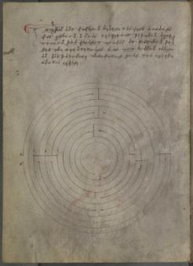
En este apartado se analizarán cuestiones como la inutilidad del hilo de Ariadna en el caso de los laberintos unicursales. Se prestará especial atención a Giovanni Fontana (siglo xv) autor de los primeros laberintos multicursales conscientemente representados como tales, con la libertad de elegir el camino en varios cruces y con la posibilidad de perderse tras llegar a varios culs de sac.
El laberinto multicursal plantea el problema de la necesidad del hilo de Ariadna para salir de él. El hilo de Ariadna como “memoria externa” que nos ayuda a reconstruir los pasos que nos devuelven a la entrada del laberinto: se dedicará una sala a la relación entre laberinto y memoria, con un hormiguero como pieza central que permite una aproximación al tema desde la perspectiva de las ciencias de la naturaleza.

Laberintos multicursales

El recorrido en este espacio no será único, sino repleto de alternativas, posibilidades de elección y culs de sac, con paredes más altas que la altura de la vista, a diferencia del espacio unicursal en el que el mobiliario expositivo es más bajo.
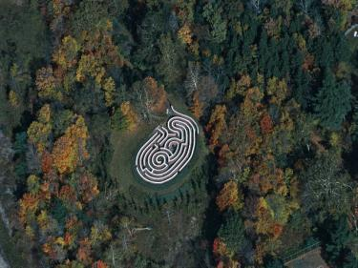
La entrada en este espacio se centra en los laberintos vegetales que figuran en numerosos jardines de la aristocracia europea de los siglos xvi al xviii. El recorrido se bifurca en varias salas en que se desarrollan temáticas vinculadas a espacios concretos –el laberinto de Versalles– o autores (escritores, arquitectos, artistas: Borges, Randoll Coate, Patrick Ireland, Michael Ayrton, Friedrich Dürrenmatt, Saul Steinberg...) para quienes el laberinto ha sido un tema importante en su obra.

En este espacio nos encontramos, asimismo, con un laberinto de espejos transitable y con una sala con una instalación audiovisual que recoge la presencia del laberinto como espacio vivido en el cine.

4.- Listado de artistas (20)

Michael Ayrton (1921-1975)
El prolífico creador inglés Michael Ayrton combina el arte con la literatura y la crítica. A partir de los 60s, dedica decenas de obras –textos, dibujos, pinturas y esculturas– al mito griego del laberinto, fascinado especialmente por Dédalo y el Minotauro. L’Arkville Maze, la novela The Maze Maker y la serie de dibujos sobre el Minotauro ejemplifican la potencia y la diversidad de este proyecto artístico.

Jorge Luis Borges (1899-1986)
Es considerado el escritor de los laberintos por excelencia. El laberinto es un tema recurrente en sus cuentos, especialmente en las recopilaciones El Aleph y Ficciones, pero también aparece en sus ensayos y poemas, y en diversas entrevistas. Uno de los textos más celebrados, La biblioteca de Babel, es el eje en torno al que gira el film Los libros y la noche, de Tristán Bauer.

Antonella Bussanich (1963)
Nacida en la Toscana y formada en artes plásticas, fotografía y comunicación. Vive y trabaja en Francia, donde expone regularmente instalaciones que combinan la fotografía y el vídeo, entre ellas Labirinto (2008), una propuesta de meditación sobre esta forma simbólica universal.

Randoll Coate (1909-2005)
A partir de su retiro como diplomático, el inglés Gilbert Randoll Coate se dedica al diseño de laberintos, que incorporan diversos niveles de significado y simbolismo: Imprint (1975), Pyramid (1977), Creation (1979). En 1979 funda Minotaur Designs con Adrian Fisher y realizan quince laberintos en una década. Como homenaje a su amigo Borges, diseña un laberinto vegetal que finalmente se planta en San Rafael, Mendoza, en 2003, bajo el auspicio de la Fundación Borges, presidida por María Kodama.

Nick Coombe
Nick Coombe cursa un máster en el Royal College of Art (1980-1983) y dirige un estudio con sede en Londres especializado en la arquitectura vinculada al sector cultural desde el que trabaja en el diseño de exposiciones y en proyectos artísticos. Minotaur Maze fue una pieza comisionada para ser instalada en el parque de esculturas de Kielder, al nordeste de Inglaterra. Realizada en colaboración con la artista Shona Kitchen, obtuvo un premio RIBA en 2004.

Friedrich Dürrenmatt (1921-1990)
El novelista, dramaturgo y pintor suizo Friedrich Dürrenmatt publicó, en la década de 1980, Minotaurus. Eine Ballade, un texto de prosa poética ilustrado per él mismo, y Stoffe autobiografía como creador en la que narra su intensa relación con el laberinto. En el documental Portrait eines Planeten, la realizadora Charlotte Kerr (viuda del autor y alma del Centre Dürrenmatt de Neuchâtel) nos muestra al autor pintando y explicando el Minotauro.

Umberto Eco
Umberto Eco (1932) es presidente de la Escuela Superior de Estudios Humanísticos de la Universidad de Bolonia: en ella fue profesor de Semiótica, disciplina de la que es uno de las máximas autoridades mundiales. Prolífico pensador y ensayista, alterna sus trabajos académicos sobre filosofía i estética con la atención permanente a la comunicación y a la cultura de masas que lo han llevado a publicar novelas como El nombre de la rosa (1980). En aquella primera novela, que tuvo un éxito sin precedentes, el laberinto juega un papel determinante, que él mismo analizó en Apostillas a El nombre de la rosa. En 2007 publicó una recopilación de ensayos escritos previamente, revisados y ampliados, con el título Dall’albero al labirinto.

Michele Emmer (1945)
Michele Emmer es matemático y profesor de la Universidad La Sapienza de Roma. Ha divulgado por todo el mundo la vinculación de las matemáticas con el arte y la cultura. Realiza una serie de films sobre arte y matemáticas, entre ellos Labirinti (1987), en el que filma in situ distintos laberintos históricos. Ha editado The Visual Mind. Art and Mathematics y es autor de Visibili Armonie. Arte, cinema, teatro e matematica, libros donde se trata el laberinto.

Terry Fox (1943-2008)
Terry Fox fue un artista pionero en los campos de la performance, el body art, el arte conceptual, el videoarte y el audioarte. En la década de 1970 realiza un conjunto de obras bajo la impresión de una visita al laberinto de Chartres. Con diversos medios expresivos transformó en arte una profunda experiencia física y psicológica. El vídeo Incision sigue, con lente de aumento, el proceso de incisión del laberinto de Chartres sobre un disco de yeso.

Martha Graham (1894-1991)
En el mismo contexto cultural en el que se desenvuelve el expresionismo abstracto, esta bailarina y coreógrafa crea, a lo largo de los años 40 y 50, un conjunto de obras influidas por la mitología griega y la psicología jungiana. Entre ellas Errand into the Maze (1947), en la que Ariadna y el Minotauro son los protagonistas, con música de Gian Carlo Menotti y escenografía de Isamu Noguchi.

Richard Long (Bristol, 1945)
Richard Long tiene la naturaleza como objeto de su trabajo artístico y ha dedicado parte de su obra a explorar el arte de caminar, con experiencias sobre el paisaje que reúne en forma de mapas, fotografías y textos. Connemara Labyrinth (1972), documentada con fotos, es un ejemplo de obra in situ que construye un laberinto transitable con piedras del entorno.

Luis Longhi (1953)
Luis Longhi es un arquitecto y escultor peruano formado en los Estados Unidos. Su estudio Longhi Arquitectos ha diseñado y construido en todo el mundo. En Lima es responsable del proyecto Alameda de la memoria (2006) que incluye el monumento El ojo que llora, laberinto hecho con la artista Lika Mutal.

Robert Morris (1931)
A lo largo de cinco décadas, este artista y escritor de arte ha creado una obra diversa que explora continuamente nuevos territorios: danza, escultura, land art, arte procesual, vídeo, obra gráfica, anti-formas… Es autor del Laberinto de Pontevedra (1999) y el Labirinto de la Fattoria di Celle (1982), obras instaladas en parques de esculturas. El laberinto, estructura entre la escultura y la arquitectura ligada al tiempo y la memoria, protagoniza también el proyecto del Musée d’Art contemporain de Lyon From Mnemosyne to Clio: The Mirror to the Labyrinth (1998-1999-2000).

Lika Mutal (1939)
La artista holandesa Lika Mutal vive desde hace años en Perú. Entre sus trabajos como escultora están varios proyectos de arte público, como la escultura El ojo que llora, instalada en Lima en el centro de un laberinto construido como homenaje a las víctimas de la violencia en Perú.

Ben Nicholson (1953)
Arquitecto inglés, Nicholson es profesor de arquitectura en el Illinois Institute of Technology. Ha trabajado en proyectos como Grunewald House (1983), Appliance House (1989) y Loaf House (1989). En la Bienal de arquitectura de Venecia (2008) presenta una sala con 220 dibujos hechos a mano que investigan la taxonomía de los laberintos. Estos dibujos se exponen en 2010 en New Harmony (Indiana), con motivo de un encuentro de la Labyrinth Society.

Brian O’Doherty/ Patrick Ireland (1934)
Aunque adquirió renombre mundial con su ensayo Inside the White Cube: Ideologies of the Gallery Space, el irlandés Brian O’Doherty ha desarrollado, en los Estados Unidos, una importante trayectoria artística que incluye esculturas, obras conceptuales y instalaciones, muchas de ellas firmadas por su alter ego Patrick Ireland (1972-2008). El laberinto es un tema clave en su producción de las décadas de 1960 y 1970.

Pierre Rosenstiehl (1933)
El matemático y escritor francés Pierre Rosenstiehl trabaja en la École des Hautes Études en Sciences Sociales de París y es miembro del grupo OULIPO desde 1992. Especialista en teoría de grafos, sus artículos en la Enciclopedia Einaudi y en la Encyclopédie Philosophique Universelle, y el texto «Les mots du labyrinthe» publicado en el catálogo Cartes et figures de la terre del Centre Pompidou, aportan una nueva visión del laberinto desde el ámbito de las matemáticas.

Ramon de Soto (1942)
Ramon de Soto es un escultor formado en Valencia, donde nació y donde trabaja alternando su obra creativa con responsabilidades como profesor y gestor universitario. En los últimos años ha expuesto en Lisboa y Nueva York. La reciente muestra La elipse del tiempo: espacio de meditación incluye una reflexión sobre el laberinto como forma y como símbolo.

Saul Steinberg (1914-1999)
Dibujante y ilustrador de origen rumano, Saul Steinberg colabora durante décadas en el semanario The New Yorker con ilustraciones capaces de resumir en un trazo único las situaciones más complejas. Una recopilación de sus dibujos lleva por título The Labyrinth (1960). Años antes había hecho un mural para el Labirinto dei ragazzi presentado en la Triennale de Milán (1954), en colaboración con Calder y el estudio de arquitectura BBPR.

Josep Maria Subirachs (Barcelona, 1927)
Subirachs es un artista polifacético que se expresa a través de la escultura, pero también de la pintura, el dibujo y la obra gráfica. En todos estos medios Subirachs ha representado el laberinto mítico, especialmente como proyección volumétrica de una forma cuadrada a la que se accede mediante una escalera simbólica. Así figura también en la fachada del templo de la Sagrada Familia donde Subirachs trabaja desde 1986.

Teri Wehn-Damisch
Nacida en París y educada en Nueva York, desde 1975 vive en París trabajando como productora, realizadora y guionista. Entre sus obras destacan numerosos documentales en torno al arte y los artistas: el cineasta Michael Snow, la arquitecta Phyllis Lambert, el fotógrafo Hans Namuth, el escenógrafo Alexandre Trauner o el artista Robert Morris: Robert Morris: The Mind/Body Problem (1995) y Essai de description d’un objet: le labyrinthe de Robert Morris à la Fattoria di Celle (1999).

5.- Actividad: Gandules 2010

‘LOST, LOST, LOST’. 9ª edición de Gandules, ciclo de cine al fresco en el CCCB
Martes, miércoles y jueves de agosto a las 22h
Entrada libre
Capacidad para 600 personas

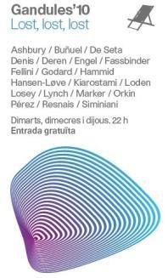
Un verano más, el Pati de les Dones del CCCB se llena de tumbonas para disfrutar del cine al fresco. En el vivo panorama audiovisual de Barcelona, Gandules se ha consolidado en algo más que un ciclo de cine de verano con éxito. Una amplia gama de materiales que van desde los híbridos experimentales, pasando por el cine independiente y los grandes del cine clásico, llegan a reunir a más de 600 personas en cada sesión.
Cada año, Gandules se centra en un tema. Esta 9ª edición, “Lost, lost, lost” se inspira en la figura del laberinto con motivo de la exposición. La idea es concebir el laberinto como una arquitectura interna, tal como hace el mismo cine desde el punto de vista de la narrativa así como desde su aspecto formal.
Personajes perdidos y sin rumbo, búsquedas sin fin, viajes hacia lo desconocido... El cine a menudo ha mostrado laberintos y los ha hecho explícitos. Pero este ciclo nos conduce por otros laberintos que a menudo no se ven: aquellos que son invisibles, que cierran a los individuos en círculos sociales, o los imaginados que crean deseos y fugas mentales. ¿Qué pasa cuando el laberinto no es una imagen, sino un estado?
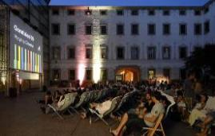
En definitiva, “Lost, Lost, Lost” ﻿es un ciclo sobre el deseo de movimiento: salir de un lugar, huir, cambiar o transformarse, concebir otro mundo. Porque quizás lo que es importante no es equivocarse de camino, sino la posibilidad de empezar uno nuevo.
﻿Gandules 2010 seguirá los criterios de incorporación de nuevos materiales, con una preocupación por la recuperación de películas poco vistas o no estrenadas todavía, incorporando piezas de producción propia, trabajando en nuevos formatos que abran al público el proceso de rodaje y producción de una película, y prestando una especial atención a uno de los requisitos esenciales de una programación veraniega: frescura, alegría, emociones y humor, a la vez que calidad y pasión por el cine.

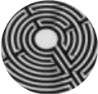
6.- Catálogo

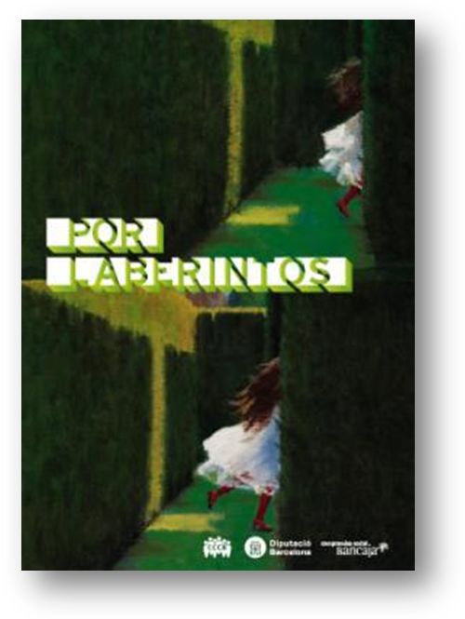
Textos de: Umberto Eco, Ramont Espelt, Oscar Tusquets, Jorge Wagensberg
Selección de textos literarios de: Núria Aidelman y Laia Colell (A Bao A Qu)
Obras de: Michael Ayrton, Jorge Luis Borges, Antonella Bussanich, Randoll Coate, Nick Coombe / Shona Kitchen, Friedrich Dürrenmatt, Michele Emmer, Terry Fox, Martha Graham, Richard Long, Luis Longhi, Robert Morris, Lika Mutal, Ben Nicholson, Brian O’Doherty / Patrick Ireland, Ramón de Soto, Saul Steinberg, Josep Maria Subirachs, Oscar Tusquets, Teri Wehn-Damisch

Aparte de una serie de textos teóricos, el catálogo incluye un compendio de citas literarias sobre laberintos y una selección de las obras presentadas en la exposición, que hace un paseo por los laberintos de recorrido único y múltiple.

Idiomas: catalán-inglés y castellano-inglés
176 páginas
150 imágenes en b/n y color
17 x 24 cm
15,- €
ISBN: 978-84-9803-392-2 (catalán-inglés) y 978-84-9803-393-9 (castellano-inglés)
Edición: CCCB y Dirección de Comunicación de la Diputación de Barcelona

Prólogo del catálogo
Josep Ramoneda, Director del CCCB

Del laberinto a la red

El laberinto es una forma artificial que se ha convertido en un símbolo universal. Probablemente expresa bien uno de los sentimientos más recurrentes de los humanos: la sensación de extraviarse, de perderse, de no encontrar el rumbo en una vida que, en muchos momentos, hace que nos sintamos desbordados. Al laberinto unicursal –un solo camino, una sola salida–podríamos atribuirle una cierta representación determinista: a pesar de todo, nuestra vida transita por una ruta definida. En el laberinto multicursal –varios caminos, más de una salida, algunos callejones sin salida– podríamos ver las contradicciones del libre albedrío: podemos escoger, podemos equivocarnos, pero las rutas finalmente están bien marcadas. El laberinto desconcierta y arropa a la vez. Desorienta pero tranquiliza: hay salida.
Cuenta Jorge Luis Borges que el rey de Babilonia hizo entrar a un rey árabe en un laberinto, «donde vagó afrentado y confundido hasta la declinación de la tarde». Años más tarde el rey árabe capturó al rey de Babilonia: «Lo amarró encima de un camello veloz y lo llevó al desierto. Cabalgaron tres días y le dijo: “¡Oh, rey del tiempo y substancia y cifra del siglo!, en Babilonia me quisiste poner en un laberinto de bronce con muchas escaleras, puertas y muros; ahora el Poderoso ha tenido a bien que te muestre el mío, dónde no hay escaleras para subir, ni puertas que forzar, ni fatigosas galerías que recorrer, ni muros que veden el paso”. Luego le desató las ligaduras y la abandonó a mitad del desierto, donde murió de hambre y sed». El desierto como laberinto de los infinitos caminos. La metáfora de Borges perdura. Umberto Eco plantea en este mismo catálogo si hay una tercera forma de laberinto: la red, Internet. La inmensidad del espacio electrónico teje infinitas rutas. Es cierto que los caminos de la red están enredados y que a menudo nos perdemos en ellos y, si se me permite el juego de palabras, salimos antes de encontrar la salida. Pero podríamos decir que la red no tiene forma física, y el laberinto y el desierto sí. Asimismo, hay misterio, hay desorientación y hay extravío todos ellos.
Esta exposición es una incursión en la historia simbólica y física del laberinto, que tiene resonancias con «Réquiem por la escalera», que dirigió también Óscar Tusquets en esta casa. Entonces, el objeto era una forma básica de la arquitectura –la escalera– cargada también de sentido y significaciones, cuya imagen está vinculada a momentos fuertes de la historia del arte y del cine: de la Escalera de Jacob a Vértigo, de Hitchcock, por recordar algunos ejemplos obvios. Desde el punto de vista arquitectónico, el laberinto pertenece más al paisaje que a la casa, más al jardín que a la estancia; además tiene una dimensión de juego, de gratuidad; y ya sabemos que el carácter de prescindible es una componente esencial de las emociones estéticas.
Con Ramon Espelt y Óscar Tusquets hemos encontrado el equilibrio entre el saber y la forma, entre el conocimiento y las ideas estéticas. Así se ha construido una exposición que, como los laberintos invita a experiencias muy diversas, desde la estética y la filosófica hasta la del divertimento y el juego. Es la arqueología la que nos da pistas sobre la permanencia de este mito que tiene en el Minotauro su figura emblemática.

7.- CV de los comisarios

Ramon Espelt
Ramon Espelt (1953) es licenciado en Ciencias exactas y especialista en temas de cine y educación. Es socio fundador de la empresa de asesoría Gao Lletres y autor de diversos libros de cultura transversal como Ficció criminal a Barcelona 1950-1963 (1998) o Jonás cumplió 25 años. La educación formal en el cine de ficción (2001). Su último libro es Laberints (2008), en el que se entrecruzan las diversas manifestaciones culturales surgidas de esta forma simbólica.

Oscar Tusquets
Oscar Tusquets Blanca (Barcelona, 1941) es arquitecto, diseñador, pintor y escritor. Ha fundado estudios con Lluís Clotet (Studio Per) y Carlos Díaz, mediante los cuales ha realizado proyectos de urbanismo, arquitectura, interiorismo y diseño en distintos países. Es socio fundador de Bd Barcelona Design. Ha publicado Más que discutible, Todo es comparable, Dios lo ve y Contra la desnudez. Entre sus edificios figura la Casa del Laberinto en Sant Vicenç de Montalt (1996-1999).

Jorge Wagensberg
Jorge Wagensberg (1948) es doctor en Física y profesor de Teoría de los Procesos Irreversibles en la Universidad de Barcelona. Director del Museo de la Ciencia de la Fundación la Caixa (1991-2004), amplió y transformó ese centro en el actual Cosmocaixa. Es autor de numerosos trabajos de investigación y de divulgación de la ciencia. Ha publicado diversos ensayos interdisciplinares en la colección Metatemas (Tusquets) que él mismo dirige, entre ellos Ideas sobre la complejidad del mundo, La rebelión de las formas y Yo, lo superfluo y el error.

8.- Información general

Fechas
Del 28 de julio de 2010 al 9 de enero de 2011

Horarios
De martes a domingo y festivos: de 11 a 20 h / Jueves: de 11 a 22 h
Cerrado: lunes no festivos

Precios
Tarifa normal: 4,50 € / Entrada combinada para dos exposiciones: 6 €
Entrada reducida: 3,40 € miércoles y jubilados, familias numerosas, estudiantes menores de 25 años y visitas en grupo (mínimo 20 personas)
Entrada libre para menores de 16 años, Amics del CCCB, jubilados titulares de la Tarjeta Rosa, parados, el primer miércoles de cada mes, los jueves de 20 a 22 h y los domingos de 15 h a 20 h.

Visitas comentadas
Catalán: martes a las 18 h y domingo a las 11.30 h
Castellano: jueves a las 18 h y sábado a las 11.30 h.

(Imagen de la portada: Fragmento de Sección de un laberinto circular, Robert Morris, Cinco laberintos, serie de litografías, 1993, Gori Collection, Fattoria di Celle, Pistoia)

Servicio de Prensa del CCCB
Mònica Muñoz – Irene Ruiz – Silvina Merino
93 306 41 23 / premsa@cccb.org
http://www.cccb.org/ca/premsa

